МУНИЦИПАЛЬНОЕ КАЗЕННОЕ ОБЩЕОБРАЗОВАТЕЛЬНОЕ УЧРЕЖДЕНИЕ
САЛОМАТИНСКАЯ СРЕДНЯЯ ШКОЛА
КАМЫШИНСКОГО МУНИЦИПАЛЬНОГО РАЙОНА
ВОЛГОГРАДСКОЙ ОБЛАСТИ
ИМЕНИ ГЕРОЯ СОВЕТСКОГО СОЮЗА БАЗАРОВА ИВАНА ФЁДОРОВИЧА

Классный час по теме: "о дружбе"

учитель начальных классов Терехова Елена Васильевна

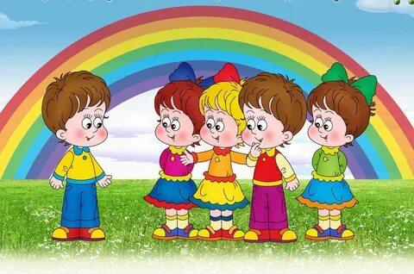

Классный час по теме: "о дружбе"
Цели:
1. Расширение знаний детей о дружбе.
2. Развитие умения аргументировать свою точку зрения.
3. Формирование нравственных качеств обучающихся: умение дружить, беречь дружбу, общаться в коллективе.
4. Воспитание доброжелательности, уважения друг к другу.

Предварительная работа.
1. Чтение и обсуждение рассказов: С. Александрович “Мой лучший друг”, С. Косов “Терешка”, С. Сергеев “Над кем лучше смеяться?”.
2. Подбор пословиц о дружбе.
3. Выставка книг разных писателей о дружбе.
4. Рисунки детей “О дружбе”.

Оборудование:
1. Песня “Друзья”, «О дружбе».
2. Презентация «Друг – это …», «Настоящий друг …»
3. Плакат, краски, ножницы, карандаши, бумага цветная, клей.

Ход классного часа
I. Организационный момент
Посмотрите друг на друга и улыбнитесь. Улыбнулись?
А мне не терпится вам задать вопрос такой:
«Готовы стать одной семьей?»
Нам сегодня будет не до скуки,
И мы пожмём друг другу руки (пожимают друг другу руки).
Коль здесь мы все почти родня,
Не будем стесняться,
Предлагаю, друзья, покрепче обняться! (обнимаются)
Чтоб хорошо у нас велась беседа,
Мы плечиком потремся об соседа. (трутся плечиком об соседа)
Бывают в жизни разные моменты,
Давайте разомнём ладошки
Где ваши аплодисменты! (хлопают в ладоши)

Теперь мы с вами стали чуть ближе и родней друг другу.

II. Вступительное слово учителя
- Ребята, сегодня у нас очень интересная и серьёзная тема классного часа. Для начала предлагаю отгадать загадку:
Разноцветные ворота
На лугу построил кто-то.
Постарался мастер тот,
Взял он красок для ворот
Не одну, не две, не три –
Целых семь, ты посмотри.
Как ворота эти звать?
Можешь их нарисовать?
/Радуга/

Верно! Но наша радуга будет необычной /на ватмане восковой свечой написаны слова, после раскрашивания которых цветами радуги их можно прочитать/:
(Пока дети разукрашивают радугу, играет песня «Гусеничка»)
 | Обществу  Дарить  Радость  Улыбку  Желание  Благородство  Единство
Читая сверху вниз первую букву каждого слова, вы узнаете тему классного часа.
- О чём будем говорить? /О дружбе/

III. Беседа.
- Так что же такое дружба? Словари определяют это слово примерно так:

"Дружба – взаимная привязанность двух или более людей, тесная связь их. В добром смысле – бескорыстная, стойкая приязнь, основанная на любви и уважении; в дурном – тесная связь, основанная на взаимных выгодах.
Друг – близкий человек, приятель, хороший знакомый".

Это слегка сбивает с толку, потому что другой словарь определяет слово "знакомый" как "состоящий в знакомстве с кем-нибудь; лично известный". Если верить словарям, получается, что любой друг – знакомый, но не любой знакомый – друг.
Если друг – не просто знакомый, то кто же он?
(ответы детей)

(презентация + песня к презентации)

Да, друг – и то, и другое, и третье, и гораздо больше!
1. На экране слова: друг, приятель, товарищ.
- Прочитайте слова. Чем они отличаются друг от друга?

ДРУГ – человек, связанный с кем-то близкими хорошими отношениями, взаимной симпатией, основанной на взаимопонимании
ПРИЯТЕЛЬ – человек, с которым, состоят в дружеских, коротких отношениях, близкий знакомый.
ТОВА́РИЩ – человек, действующий, работающий вместе с кем-нибудь, помогающий ему, делающий с ним общее дело, связанный с ним общим занятием, общими условиями жизни, и потому близкий ему.

2.
- Как вы, ребята, понимаете слово “ДРУЖБА”?
- Расскажите, есть ли у вас настоящий, верный друг?
- Как вы дружите?
- Что такое настоящая дружба?
- Кого человек вправе назвать своим другом?
- Как проверяется дружба?

3. Составление макета «Характеристика друга»
- Какими качествами должен обладать настоящий друг? /Ответы детей/
Предлагаю детям обвести свою ладонь на листе цветной бумаги, вырезать, написать на ладони качество, которым должен обладать настоящий друг, приклеить на приготовленные специально для девочек и мальчиков плакаты.
(Пока дети выполняют работу, играет песня «Гусеничка»)

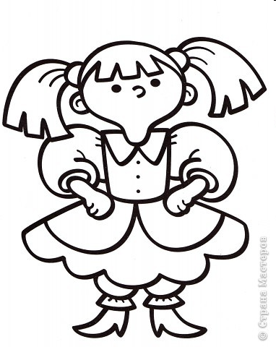 мой друг 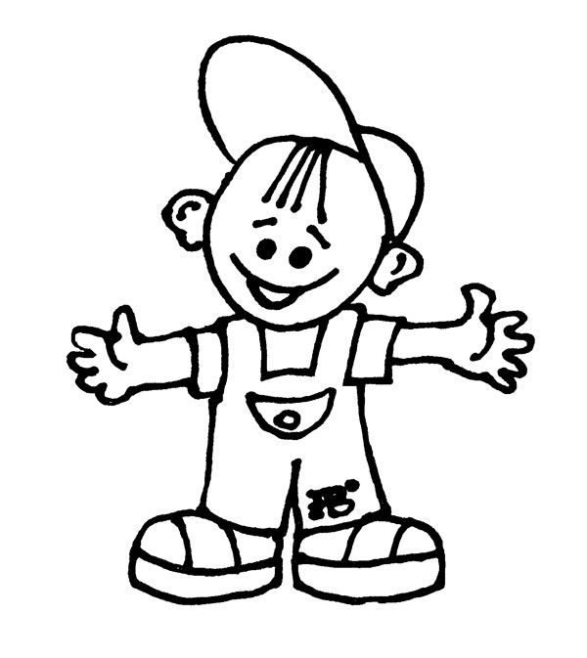
(подвести итог)
- Однозначных ответов на вопрос о том, какими качествами должен обладать настоящий друг, не существует. Но задумываться над ними должен каждый.

4. Презентация «Настоящий друг» + песня «Друзья» (из репертуара гр. «Барбарики»)

5. А вот что о дружбе можно прочитать в «Толковом словаре живого великорусского языка» В.И. Даля: «Дружба – это взаимная привязанность двух или более людей, тесная связь их, бескорыстная, стойкая приязнь, основанная на любви и уважении».

На I место знаменитый русский писатель, этнограф, лингвист, лексикограф, врач ставит бескорыстие. Ты дружишь с человеком не для того, чтобы он тебе что-нибудь хорошее сделал, не потому, что это выгодно. Ты дружишь с человеком потому, что он близок тебе. Близки его интересы, его взгляды, его внутренний мир. Есть, конечно, ребята, которые выбирают себе друга за “красивые глаза”. Умеет человек хорошо и модно одеваться – буду с ним дружить. Не умеет – не буду. У таких ребят никогда не будет настоящих друзей. А без друзей человек не может быть счастлив.

Случается, что ради дружбы необходимо поступиться своими личными интересами. И если дружба для тебя действительно ценна, ты делаешь это, не задумываясь.

Говоря о дружбе, нельзя не сказать и о таком важном понятии, как порядочность. Порядочность лежит в основе многих человеческих поступков. Заступиться за младшего, которого обижают, уступить место в автобусе, прийти на помощь старому человеку – всё это проявления порядочности. Лишь у порядочного человека могут быть настоящие, верные, надежные друзья. Друзья на всю жизнь.

IV. Обсуждение проблемных ситуаций в группах
- А сейчас, ребята, в группах обсудите ситуации: “Как бы я поступил?”.
СИТУАЦИИ
1. Два хороших друга, Саша и Коля, разговаривая о своих домашних животных, начинают спорить и ругаться, потому что Саше нравятся собаки, и он считает их лучшими, а Коле нравятся кошки, он считает их лучшими животными в мире. Мальчики поссорились и больше не разговаривают.

- Прокомментируйте ситуацию. Как бы поступили вы?

2. Собака яростно лаяла, припадая на передние лапы. Прямо перед ней, прижавшись к забору, сидел маленький взъерошенный котёнок. Он широко раскрывал рот и жалостно мяукал. Неподалеку стояли два мальчика и ждали, что будет. В окно выглянула женщина и поспешно выбежала на крыльцо. Она отогнала собаку и сердито крикнула мальчикам:
- Как вам не стыдно!
- А что стыдно? Мы ничего не делали! – удивлялись мальчики.
- Вот это и плохо, – гневно ответила женщина.

- В чём вина мальчиков?

3. Класс спускался по лестнице в школе. И вдруг одна из учениц – Вера поскользнулась, взмахнула портфелем и упала. Когда падала, то нечаянно толкнула впереди спускавшуюся Иру, а портфелем стукнула Колю. Ира закричала: "Ты что толкаешься? Вот неловкая, растяпа этакая!”. Вслед за Ирой, Петя громко сказал: "Не растяпа, а слепая курица. Надо смотреть под ноги”. Коля взмахнул портфелем и пытался дать сдачи упавшей девочке. Люда громко смеялась. Остальные дети шли мимо с таким видом, как будто ничего не случилось. И только Оксана сказала: "Ребята, ну что вы на нее набросились? Разве она нарочно толкалась? Она ведь упала!”. И Оксана подошла к Вере, помогла ей подняться, отряхнула платье.

- Кто из детей повел себя правильно и почему вы так считаете?

- Как вы думаете, ребята, какие поступки и действия способствуют укреплению товарищеских и дружеских отношений в коллективе? /Ответы детей/

Только взаимная помощь в учебе, труде, взаимная выручка и поддержка в преодолении встречающихся трудностей в учении и делах будет содействовать укреплению товарищеских отношений. Вы, ребята, должны знать, что не стоит спорить по пустякам, зазнаваться. Если у вас что-то получается лучше, нужно научить своего друга. Необходимо проявлять чуткость и внимание не только в больших делах, но и в мелочах, в повседневных отношениях.

Игра 1. “Круговая беседа”
Все ребята встают в круг (в руках ведущего клубок ниток). Ребёнок выбирает карточку, на которой написано незаконченное предложение. Задача – закончить его:
- Я чувствую себя счастливым, когда …
- Для меня очень важно знать, что…
- Когда меня обижают, я…
- Я уверен, что мой друг …
- Я считаю, что мой самый верный друг всегда…
- У меня пропадает желание что-либо делать, если…
Отвечает – перекидывает клубок другому (кому хочет), а конец клубка держит.

Ваши слова, как тоненькие нити дружбы оплели вас.

Землю обогнули тоненькие нити,
Нити параллелей и зеленых рек.
Протяните руку, руку протяните,
Надо, чтобы в дружбу верил
Каждый человек.

Загадайте желание и оторвите кусочек нитки себе на память. Я обещаю вам, ваше желание обязательно исполнится! Присаживайтесь на свои места.

- Ребята, я думаю, что дружить можно и со всеми сразу, и с кем-то одним, но всё-таки самая главная дружба начинается в семье. Ведь семья – это начало нашей жизни, где вы родились, растёте и взрослеете. Недаром одна из пословиц гласит Нет лучше дружка, чем родная матушка.
- Как вы понимаете смысл этой пословицы?
- Какие вы ещё знаете пословицы о маме?
(ответы учащихся)
(песня о маме фоном)
Самое прекрасное слово на Земле – мама. Это первое слово, которое произносит человек, и звучит оно на всех языках одинаково нежно. У мамы самые добрые и ласковые руки, они все умеют. У мамы самое верное и чуткое сердце – в нём никогда не гаснет любовь, оно ни к чему не останется равнодушным. И сколько бы ни было тебе лет, тебе всегда нужна мама, её ласка, её взгляд. И чем больше твоя любовь к матери, тем радостнее и светлее жизнь.
Люблю тебя, мама.
За что? Я не знаю.
Наверно за то,
Что дышу и мечтаю.
И радуюсь солнцу,
И светлому дню –
За это тебя я,
Родная, люблю.
За небо, за ветер,
За воздух вокруг...
Люблю тебя, мама.
Ты – лучший мой друг.

VII.
О дружбе есть много пословиц. Я говорю начало пословицы, а вы продолжайте:
Нет друга – ищи, а … /нашел – береги/.
Не имей сто рублей, а … /имей сто друзей/.
Один за всех и … /все за одного/.
Человек без друзей, что … /дерево без корней/.
Дружба – как стекло: … /разобьешь – не сложишь/.
Недруг поддакивает, а ……/друг спорит/.
Друзья познаются… /в беде/

– Итак, народная мудрость гласит, что «друзья познаются в беде». А вот поэт Андрей Дементьев утверждает, что “Друг познается в удаче”.

Друг познается в удаче
Так же порой, как в беде.
Если он душу не прячет,
Чувства не держит в узде.
Друг познается в удаче,
Если удача твоя
Друга не радует, значит,
Друг твой лукав, как змея.
Или же горькая зависть
Разум затмила его.
И, на успех твой позарясь,
Он не простит ничего.
Он не простит, но иначе
Скажет об этом тебе.
Друг познается в удаче
Больше порой, чем в беде.

Игра 2. «Место справа от меня свободно». Дети встают (или садятся) по кругу. Справа от ведущего свободное место. Он начинает говорить словами: «Место справа от меня свободно. И я хочу пригласить сюда …, потому что … (за что)»

IХ. Итак, дружба – это форма человеческих отношений. А значит, существуют свои правила, подчиняясь которым и соблюдая их, каждый из нас может сохранить дружбу. Только через общение и постоянное взаимодействие можно обрести друзей. При этом большое значение имеют общие интересы и увлечения.
Для поддержания дружеских отношений психологи советуют:
- никогда никого не осуждайте,
- никому не льстите,
- будьте искренними,
- интересуйтесь проблемами и чувствами других.

Вы придерживаетесь этих советов? (ответы детей)

Давайте утвердим “Законы дружбы”. Какие будут предложения? (ответы детей)
ПАМЯТКА
1. Один за всех и все за одного.
2. С хорошим другом веселей при удаче, легче в беде.
3. Не ссорься и не спорь с другом по пустякам.
4. Не ябедничай, лучше сам поправь.
5. Не зазнавайся, если у тебя что-то очень хорошо получилось.
6. Не отчаивайся при неудаче.
7. В разговоре, в игре не будь грубым, не кричи.

Итог: Существует много законов о дружбе. Но это – основные. Если вы будете соблюдать эти законы, то станете настоящими друзьями.
Я желаю каждому из вас иметь верного настоящего друга, уметь дорожить дружбой.

